ДерюгаМ.В.Кіт-37

Лабораторна робота № 6

*Тема:* Контейнери.

*Мета*: Отримати навики розробки власних контейнерів на базі існуючих класів.

*Завдання* **:** Визначити клас колекції <Container> для зберігання об’єктів даних згідно своєї тематичної області. У колекції повинен бути перевизначений оператор []. Клас повинен виконувати зберігання даних у файл та подальше завантаження із файлу, базуючись на FileStoreLibrary.

Реалізувати згідно індивідуального завдання (рис. 1).



Рисунок 1 – Індивідуальне завдання.

Повній код можна знайти за посиланням <https://github.com/Maxim-Deriuha/LabSE>. Головна функція та результати роботи програми наведенні на рис.2, рис. 3 та рис.4 відповідно.

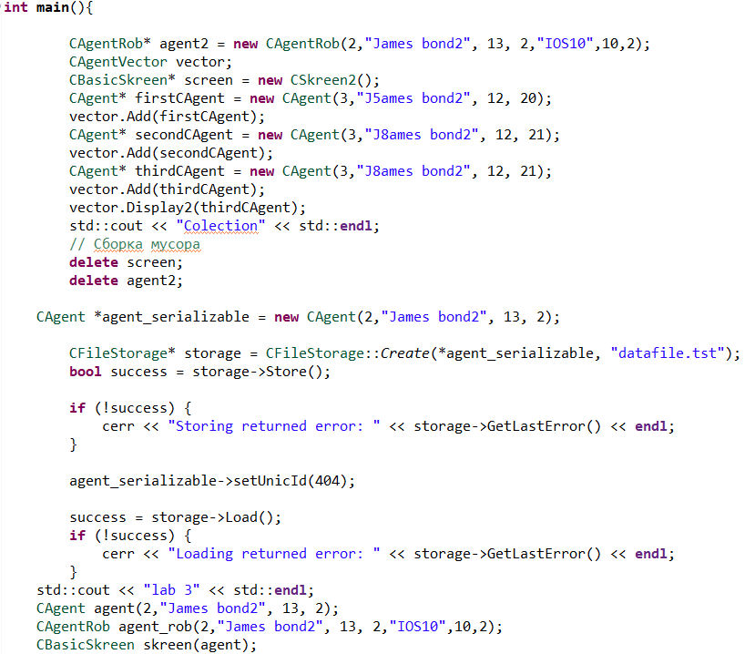

Рисунок 2 – головна функція.

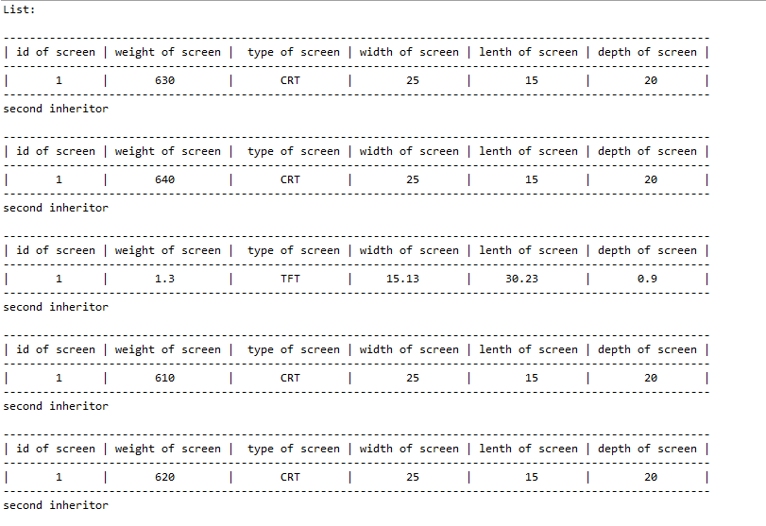

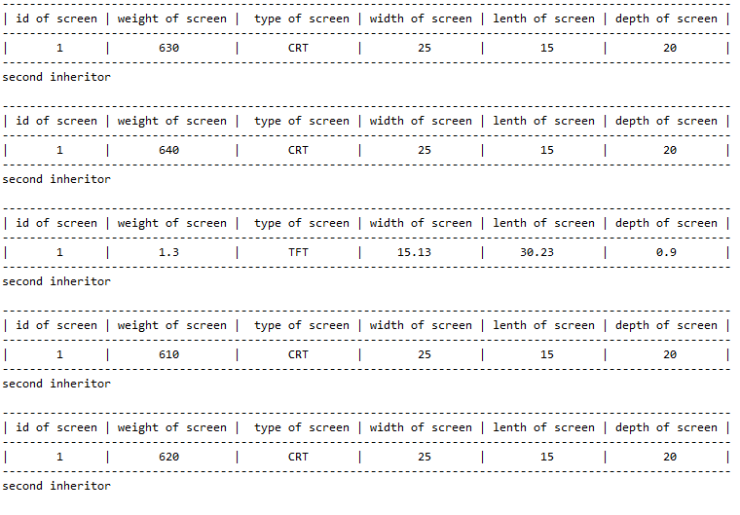

Рисунок 3 – результат роботи програми.

  





Рисунок 4 – результат роботи програми (серіалізовані файли).

Висновок: набуто практичні навички розробки власних контейнерів на базі існуючих класів у програмах мовою С++. Розроблена програма протестована, помилок не виявлено.